Информация по автономным дымовым пожарным извещателям (АДПИ)

АДПИ -это точечный оптико-электронный ИП, сигнализирующий
о появлении дыма в помещении; состав и конструктивное исполнение которого позволяет ему эксплуатироваться в автономном режиме без внешнего электропитания и выносных световых/звуковых оповещателей о пожаре.

Продавцы в г. Саранск:
1.Ганимед СБ Саранск – г. Саранск, ул. Пролетарская, 85 ((8342) 32-06-06, 32-12-11Моб.тел.: +7 (917) 994 99 99). Стоимость 280 руб.
2.Торговый дом «Арсенал» - г. Саранск, Александровское шоссе, 8 г
(+7 8342 22-23-23, +7 8342 22-47-77, +7 8342 22-47-00). Стоимость 282 руб.
3.Леруа Мерлен Саранск – г. Саранск, Северо-Восточное шоссе, д.17
(8 800 700-00-99). Стоимость 408 руб.
4.Магазин «ЭТМ» - г. Саранск, ул. Строительная, 15, корп.1
(8 800 775-17-71, +7 8342 33-91-63, +7 8342 33-91-69). Стоимость 253 руб.
5.МРО ВДПО – г. Саранск, ул. Осипенко, 91 (+7 8342 37-20-00,
+7 8342 35-69-68, +7 8342 37-20-20, +7 8342 37-20-10). Стоимость 350 руб.

Основные производители:
ООО «Магистраль» г. Новосибирск, ООО «ИРСЭТ-Центр» г. Санкт-Петербург, ТД «Рубеж» г. Москва, «ООО Систем Инжиниринг», г. Москва; ООО «Аргус-Спектр»
г. Санкт-Петербург

Извещатель пожарный дымовой оптико-электронный автономный ИП 212-142
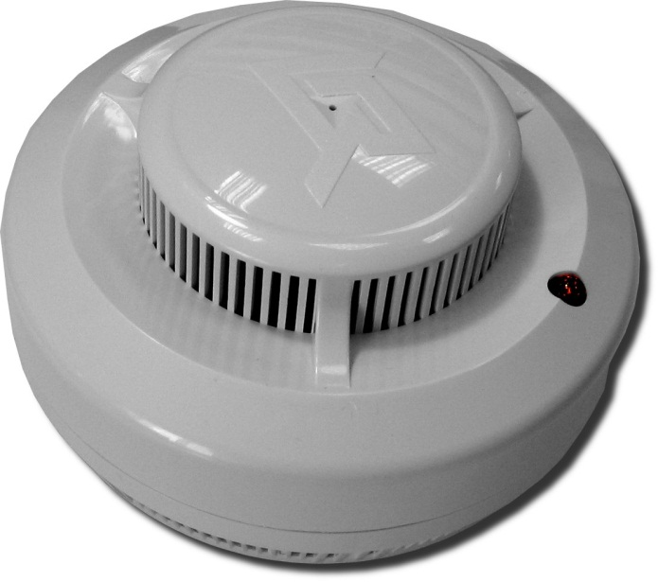 | Извещатель пожарный дымовой оптико-электронный автономный ИП 212-142 предназначен для обнаружения загораний, сопровождающихся появлением дыма малой концентрации в закрытых помещениях различных зданий и сооружений, путем регистрации отраженного от частиц дыма оптического излучения и выдачи тревожных извещений в виде громких звуковых сигналов. Область применения извещателя распространяется, в основном, на жилые дома, коттеджи, торговые павильоны, объекты коммунального хозяйства, гаражи, хозблоки и другие.
Характеристики
Производитель | Рубеж
Исполнение | Для помещения
Тип извещателя пожарного | Автономный
Потребляемый ток, не более | 0,03мА
Питание | 9В

Извещатель пожарный дымовой ИП 212-52СИ
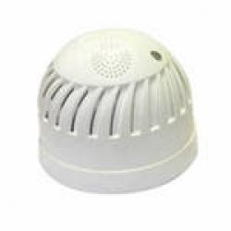
Характеристики
Производитель | Систем Инжиниринг
Исполнение | Для помещения
Тип извещателя пожарного | Автономный
Потребляемый ток, не более | 0,03мА
Питание | 9В
Извещатель пожарный дымовой оптико-электронный точечный автономный ИП 212-81
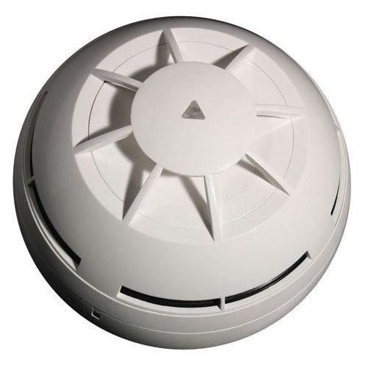

Характеристики
Производитель | Аргус-Спектр
Исполнение | Для помещения
Тип извещателя пожарного | Автономный
Потребляемый ток, не более | 0,012мА, в режиме «ПОЖАР»40 мА
Питание | 9В

